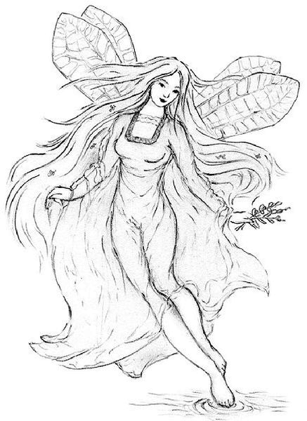
Русалке нису би__ баш пријатељски расположене према људ____, посебно не према девој_____. У једн__ од сел__ надомак језера и мочвара, у равни__ поред велике реке, живела је и млада удови__а. С њом је, поред тек ро__еног сина, живео и њен мла__и брат. Морао је да води рачуна о сест___ и ње____ дет___. А био је само сиромашни рибар! Истини за вољу, рибарење му није било мрско. Обожавао је да иде у шум__, време проводи у чам__, на језер__, гледајући птице, слушајући ___, и сатима пиљећи у површи__ воде. Толико је волео природу да није осећао никакав страх . Напротив, био је убе__ен да је проникао у све њене тајне. Зато му ни на крај памети није била легенда коју су други сељани препричавали о немилосрдн__ риђокос__ воден__ вила__.

Русалке нису би__ баш пријатељски расположене према људ____, посебно не према девој_____. У једн__ од сел__ надомак језера и мочвара, у равни__ поред велике реке, живела је и млада удови__а. С њом је, поред тек ро__еног сина, живео и њен мла__и брат. Морао је да води рачуна о сест___ и ње____ дет___. А био је само сиромашни рибар! Истини за вољу, рибарење му није било мрско. Обожавао је да иде у шум__, време проводи у чам__, на језер__, гледајући птице, слушајући ___, и сатима пиљећи у површи__ воде. Толико је волео природу да није осећао никакав страх . Напротив, био је убе__ен да је проникао у све њене тајне. Зато му ни на крај памети није била легенда коју су други сељани препричавали о немилосрдн__ риђокос__ воден__ вила__.

Русалке нису би__ баш пријатељски расположене према људ____, посебно не према девој_____. У једн__ од сел__ надомак језера и мочвара, у равни__ поред велике реке, живела је и млада удови__а. С њом је, поред тек ро__еног сина, живео и њен мла__и брат. Морао је да води рачуна о сест___ и ње____ дет___. А био је само сиромашни рибар! Истини за вољу, рибарење му није било мрско. Обожавао је да иде у шум__, време проводи у чам__, на језер__, гледајући птице, слушајући ___, и сатима пиљећи у површи__ воде. Толико је волео природу да није осећао никакав страх . Напротив, био је убе__ен да је проникао у све њене тајне. Зато му ни на крај памети није била легенда коју су други сељани препричавали о немилосрдн__ риђокос__ воден__ вила__.

